周报

这一周主要就是尝试自己将上周看的关于声音信号的特征提取方面的内容与matlab和python相结合起来。然后下面的内容是我从百度里面找的代码，想试着去理解一整个关于特征提取的过程。

Matlab：

1. 声音信号的采集

在matlab里面声音信号的采集可以通过两种方式实现：

A、通过调入语句wavread(‘D:\yinyue.wav’)：

例如：[y,Fs]=wavread('D:\FFOutput\陈奕迅-好久不见.wav');%%提取音频文件

plot(y);

xlabel('time n');

ylabel('amplitude');

title('原始音频')

其中采样频率Fs系统取值为44100Hz,此时的采样频率应满足采样定理。

但是对于版本较新的matlab而言，引入了audioread语句，所以wavread调入语句可能 会被删除。

B.通过调入语句audioread

因为在matlab中调用这个语句没有成功，所以就简单看了一下他的用法。我觉得其用法跟wavread差不多：

[y,Fs] = audioread(filename)

[y,Fs] = audioread(filename,samples)

[y,Fs] = audioread(___,dataType)

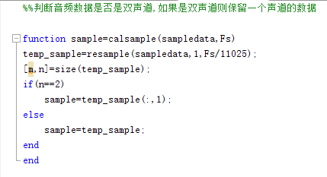

以上代码是在调入声音信号过后，对声音信号进行判断，判断其是否为双声道。

然后定义了一个名为keypoint的函数，对音频数据进行快速傅里叶变换得到频谱图，并选取scope区域内的能量最大并且能量增幅最大的点作为峰值点，进行特征提取

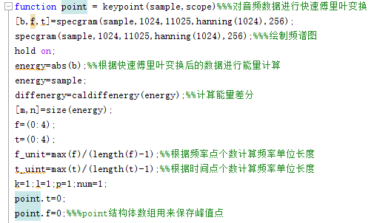

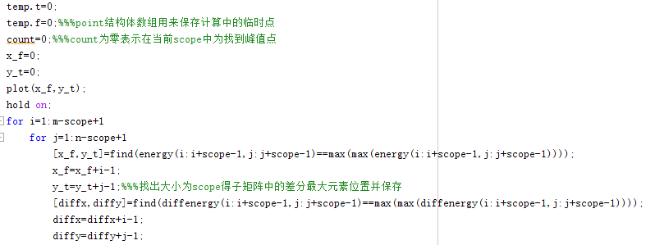

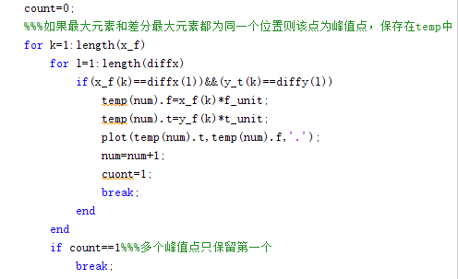

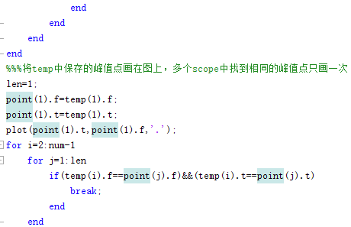

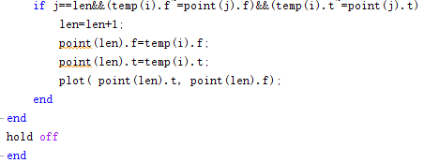

1502266862(1)

大致的过程知道了，还需要落实到细节呢。